# 技术交底书-名词术语解析

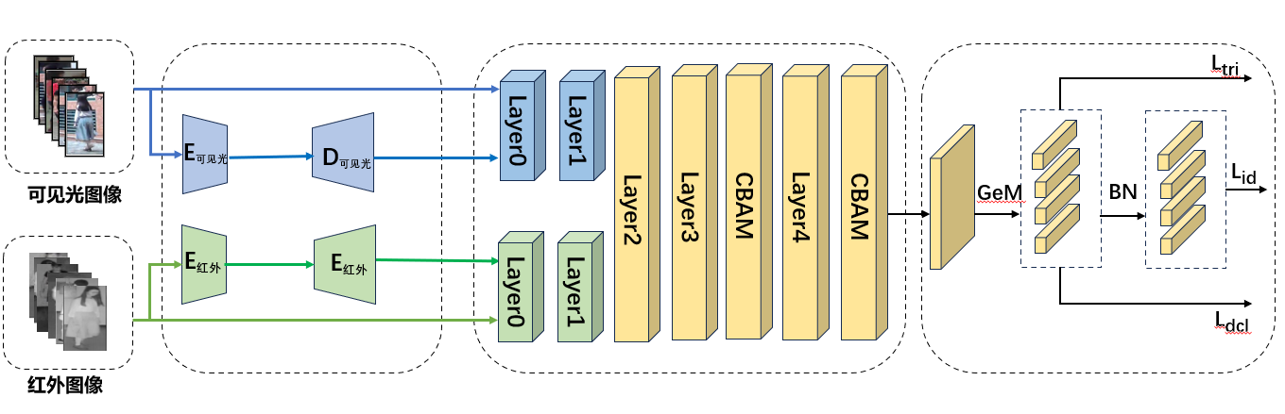

Layer：主干网络是在Resnet50的基础上进行改进。Resnet50的结构可分为5个部分，这里用layer0、layer1、layer2、layer3、layer4来表示这五个部分。

CBAM：Convolutional Block Attention Module，卷积块注意力模块。

GeM：Generalized-mean (GeM) Pooling，广义均值池化。

BN：Batch Normalization，批归一化。

Ltri、Lid、Ldcl：损失函数。其中Ltri是三元组损失函数，Lid是身份损失函数，又称交叉熵损失函数，Ldcl是分布一致性损失函数。

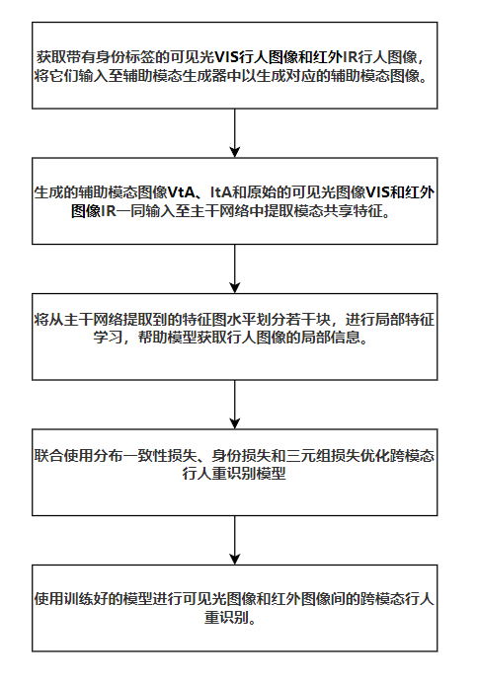

VIS：visible（VIS） light image，可见光图像

IR：infrared（IR） image，红外图像

VtA：Vsible to Auxiliary，由可见光图像生成的对应辅助模态图像

ItA：IR to Auxiliary，由红外图像生成的对应辅助模态图像

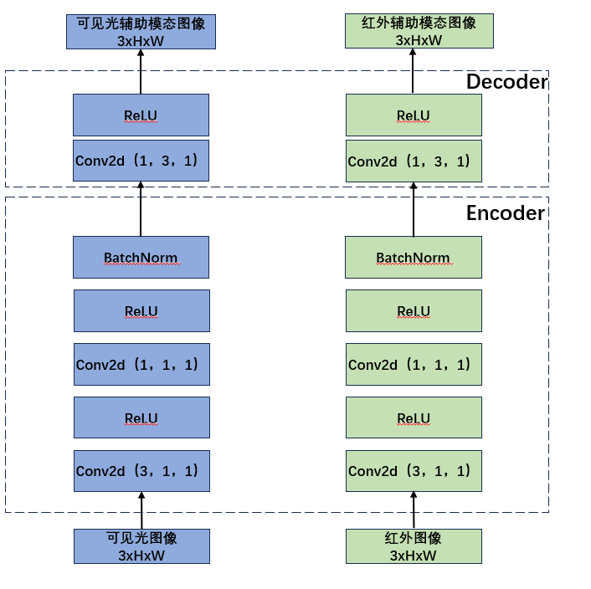

Encoder-Decoder：编码器-解码器架构

输入端：可见光图像和红外图像的大小尺寸经过图像处理后为3xHxW（通道数为3，长和宽为H、W）

在Encoder中：

Conv2d（3，1，1）：一种二维卷积方法，常常用于处理图像。括号（3，1，1）表示该二维卷积方法中的相关参数。在这里，表示为经过卷积核为3*1*1（通道数为3，长宽为1*1）的卷积操作后输出通道数为1的数据。3：表示卷积核的通道数；第一个1：经过卷积操作输出的数据的通道数；第二个1：卷积核的尺寸大小为1*1

ReLU：Rectified Linear Unit，线性整流函数，是深度学习中的一种激活函数。

BatchNorm：Batch Normalization，批归一化。